**办公室管理系统策划方案**

目录

一、 项目介绍 2

二、 项目界面 3

1、 登陆注册界面 3

2、 主要页面 7

三、 核心功能 8

1、 人员档案 8

2、 办公用品 8

四、 通用功能 8

1、 登录功能 8

2、 注册功能 8

1. 项目介绍

**项目名称:办公室管理系统**

**项目背景:**办公室管理系统本意为利用技术的手段提高办公的效率，进而实现办公的自动化处理。办公室管理系统从最初的以大规模采用复印机等办公设备为标志的初级阶段，发展到今天的以运用网络和计算机为标志的现阶段，对企业办公方式的改变和效率的提高起到了积极的促进作用。

办公室管理系统解决企业的日常管理规范化、增加企业的可控性、提高企业运转的效率的基本问题，范围涉及日常行政管理、各种事项的审批、办公资源的管理、多人多部门的协同办公、以及各种信息的沟通与传递。可以概括的说，办公室管理系统跨越了生产、销售、财务等具体的业务范畴，更集中关注于企业日常办公的效率和可控性，是企业提高整体运转能力不可缺少的软件工具。

**项目介绍：**本项目采用MVC的开发模式，主要为手机端的开发，使得可以在5G环境下随时随地的办公，极大化的加强了办公和人员协调之间的效率

1. 项目界面
2. **登陆注册界面**

初始界面



登录界面

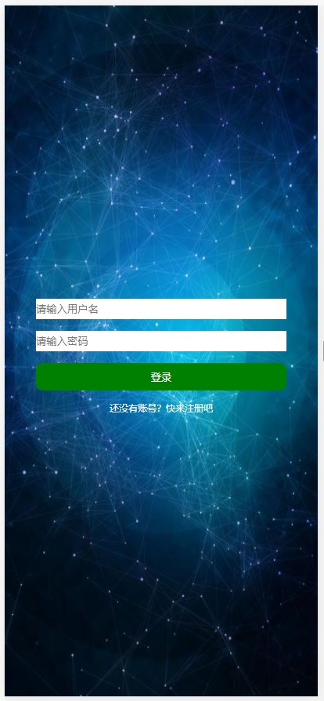

注册界面

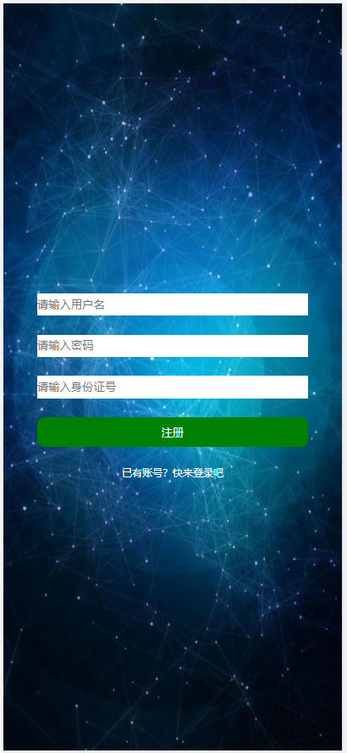

主要采用蓝色为背景，突出办公的主题

1. **主要页面**

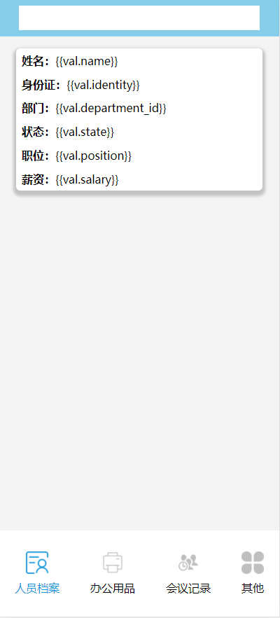

点击相关按钮即可进行相关功能的使用，主题使用灰色和蓝色

1. 核心功能
2. **人员档案**

**可以浏览人员的信息，也可以用上部搜索框对指定人员进行搜索，亦可以对人员进行增删查改（如果有权限的话）**

1. **办公用品**

**可以对办公用品进行购入和废置，也可以对指定办公用品进行搜索**

1. **会议记录**

**可以对会议记录进行增删查改，也可以对指定会议进行搜索**

1. 通用功能
2. **登录功能**

**通过用户名和密码进行登录，该登录将决定你是否有权限使用部分功能**

1. **注册功能**

**通过用户名、密码和身份证号进行注册，注册之前需要确保公司人事档案里有你的记录**